毕业生报到证与档案相关问题解答
1、什么是报到证？
就业报到证是由各省、市相关部门根据就业协议书等材料核发的毕业生就业报到的凭证，是毕业生就业时的重要凭据。
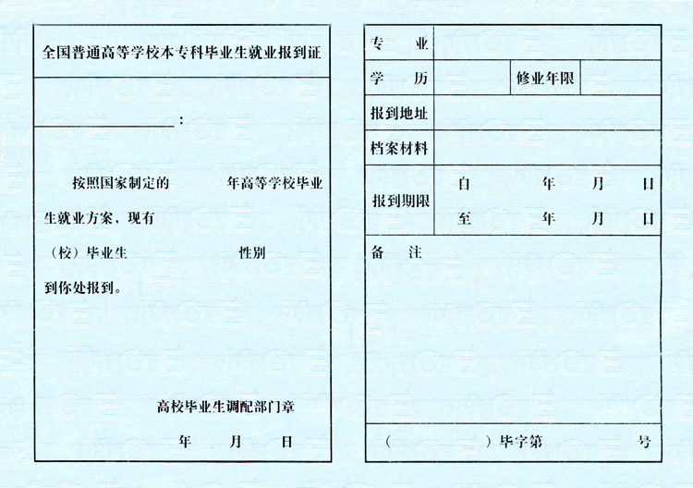
图 全国普通高等学校本专科毕业生就业报到证

2、报到证的作用？
其作用至少有以下六点：
①报到证是教育主管部门正式派遣毕业生的凭证；
②报到证是毕业生到用人单位报到的凭证；
③报到证是用人单位接收毕业生的重要文字证明；
④报到证是任何一个合法的人才中心、档案管理机构接收毕业生档案的证明；
⑤报到证是用人单位给毕业生落户、接管档案的重要凭证和依据；
⑥是毕业生的干部身份证明。
3、什么是档案？
毕业生的学籍档案是指通过参加全国统一考试并被录取的大中专院校学生的档案，它以文字资料的形式记录了高考成绩在校学习成绩、家庭状况、在校期间表现和奖惩情况等。毕业生的人事档案由学籍档案转换而来，是指毕业生毕业后，在其学籍档案中放入该毕业生的报道证，然后由学校将档案转交毕业生就业单位的人事部门或委托的人才交流机构。这时的学籍档案正式成为人事档案，它是通过毕业生与用人单位或委托的人才交流机构签订就业协议，然后履行相关毕业程序并取得报道证后，才得以实现。
4、人事档案的作用？
目前，毕业生中有一种比较普遍的现象:对档案不了解，也不关心。甚至有的毕业几年了，可档案还在学校放着,还有的将档案放在家里，更甚者早已不知将档案丢在何处，似乎“档案没什么用了”。其实不然，现在企事业单位招聘员工，国家公务员的选拔等都要审查档案，并以其记载的相关资讯作为甄选人才的重要证据。另外，办理社会保险、职称评定、出具各种相关证明等也都需要你的人事档案。总之，现实生活中，人事档案仍具有不可替代的作用，我们应给予足够的重视，以免在日后的学习生活中造成不必要的烦恼和损失。然而有些同学就误以为既然学校免费保存，就无须再到人才交流机构托管了。殊不知学校保存的只是你的“学籍档案”，而真正发挥作用的恰是你的人事档案，而你的转正定级、职称评定等相关事宜都是由学籍档案转换成人事档案后才能进行的。按国家政策规定，大中专毕业生毕业（以报道证人事部门签署日期为准）一年后，即可由所在单位人事部门或委托的人才交流机构批准转正定级；本科毕业生毕业工作一年（以报道日期计）、大中专毕业生毕业工作满三年可申报初级职称，由所在单位人事部门或委托的人才交流机构负责办理。由此可见学校保存的学籍档案只是“存放”，起不到任何作用。
5、报到证与档案的关系？
从报到证的作用可以看出，报到证是任何一个合法的人才中心、档案管理机构接收毕业生档案的证明，是用人单位给毕业生落户、接管档案的重要凭证和依据。
6、档案派遣去向情况说明？
1.在行政、事业单位、国有企业就业的同学直接派遣至用人单位（考研同学不派遣）；
2.到非公有制企业就业并在当地人才中心实行人事代理的同学派至人才中心；
3.毕业时未就业或到非公有制企业就业的同学派遣至生源地；
7、办理就业报到证的几种情况
派遣毕业生分集中签发报到证、改签报到证和补办报到证三种情况。
①取得毕业资格的普通高等学校毕业生，落实了用人单位，一次性集中办理报到证；
②毕业时取得毕业资格但未就业的高校毕业生回原籍，两年内落实了用人单位，以及已就业的高校毕业生在两年内与原用人单位解除劳动合同后，又在其他地方落实了工作单位，改签就业报到证；
③因特殊原因将就业报到证遗失，根据有关规定可补办报到手续。
8、毕业生报到证改派手续办理流程

图 毕业生报到证改派手续流程图

9、毕业生报到证补办手续流程

图 毕业生报到证补办手续流程图
10、毕业生到单位报到上岗
毕业生持报到证、户口迁移证到省、市人事局、人才交流中心或用人单位报到并办理落户手续。

